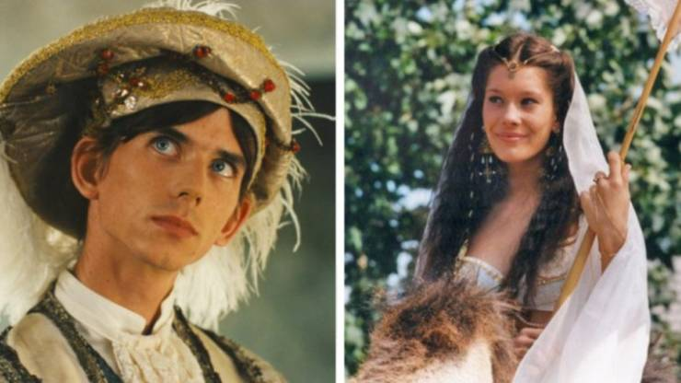
Přečti slova písniček:
Dáme klukovi školy,
ať to stojí cokoli,
nešetříme na chlapci,
táto, šáhni do kapsy.
Když zná lupič písmena,
stane se s ním proměna,
když zná lupič dějiny,
tak je úplně jiný.
Podtrhni v textu tato slova: lupič, dějiny, cokoli, proměna
Napiš slova do sešitku: dáme, písmena, nešetříme, stane
Nakresli loupežníka:

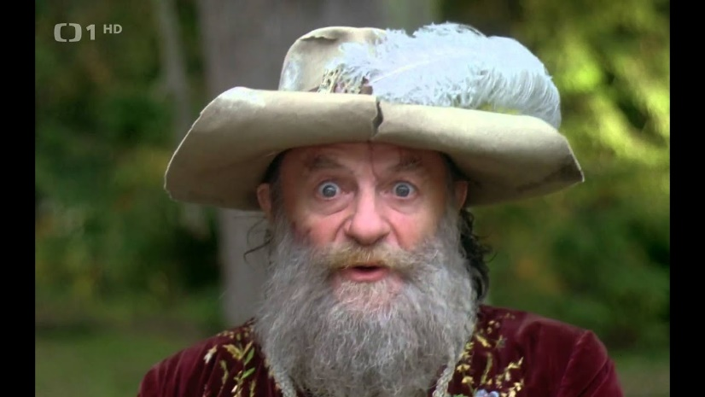
Přečti slova písniček:
Pod dubem, za dubem,
tam si na tě počíháme,
Pod dubem, za dubem,
tam tě oškubem.
Loupežníci z povolání
to jsou páni, to jsou páni.
Loupežníci z profese
nejlepší jsou v okrese.
My řekneme ruce vzhůru
a hned máme peněz fůru,
žádné jiné řemeslo
nikdy tolik neneslo.
Podtrhni v textu tato slova: vzhůru, počíháme, nejlepší, fůru
Napiš slova do sešitku: okres, řemeslo, dub, povolání
Poslechni si písničky z pohádky:
Pod dubem, za dubem - https://www.youtube.com/watch?v=E8seOlUBYc8

